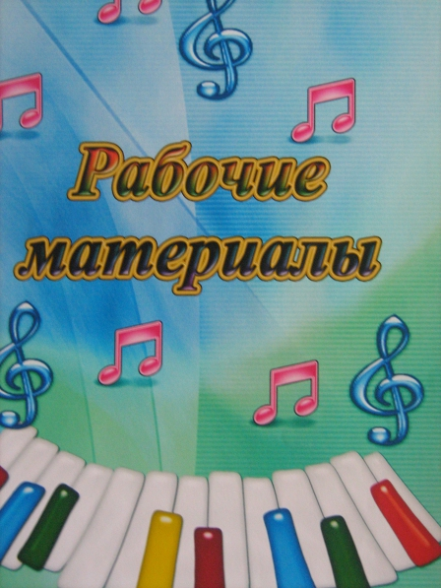

ЗНАКОМСТВО С ТВОРЧЕСТВОМ
КОМПОЗИТОРОВ РОССИИ.

ПЕСЕННОЕ ТВОРЧЕСТВО

Исаака Дунаевского
и Геннадия Гладкова 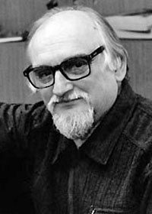 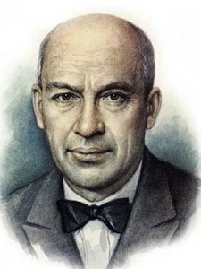

ЦЕЛЬ:

-Познакомить детей с творчеством композиторов
И. О. Дунаевского, Г.И. Гладкова.

-Приобщить детей к миру музыки через детские музыкальные произведения. Воспитывать любовь к музыке через любимые детьми музыкальные произведения.

ЗАДАЧИ:

воспитание патриотических чувств, любви к Родине, уважения к истории России и старшему поколению;
- развитие познавательной активности учащихся;
развитие эмоциональной отзывчивости и творческой активности.

Форма проведения: музыкально-литературная композиция.

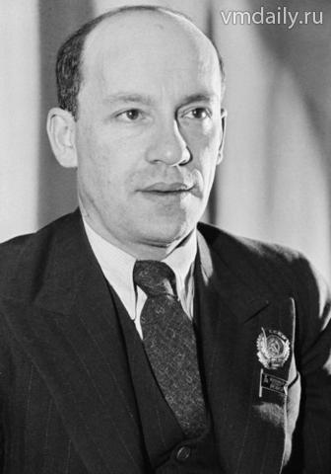 Прошло более ста лет со дня рождения композитора, а его песни были и остаются любимыми мелодиями нескольких поколений. Не утратили своей прелести, не устарели они и сегодня. Их исполняют на эстраде, в концертных залах, в домашнем кругу. Звучат они и с экранов телевизоров… Поэтому вам, вероятно, будет интересен наш рассказ о жизни удивительного человека — композитора И.О. Дунаевского и его «нестареющих» песнях.

30 января 1900 года родился Исаак Осипович Дунаевский - советский композитор, народный артист РСФСР
В доме Дунаевских часто устраивались импровизированные музыкальные вечера, где, затаив дыхание, присутствовал и маленький Исаак. Музыка сопутствовала ему с ранних лет. По воскресеньям он обычно слушал в городском саду оркестр, а вернувшись домой, подбирал по слуху на фортепиано запомнившиеся ему мелодии маршей и вальсов. Настоящим праздником для мальчика были посещения театра, где выступали гастролировавшие украинские и русские драматические и оперные труппы.
С самого раннего детства его влекло к музыке, и первым инструментом, на котором он научился играть, была скрипка.
В 8 лет Дунаевский начал учиться играть на скрипке. Его успехи были столь поразительны, что уже в 1910 г. он становится учащимся Харьковского музыкального училища но классу скрипки . Дунаевский занимался и в Харьковской консерватории, которую окончил в 1919 г.
Исаак Осипович с особой теплотой вспоминал всех своих учителей, которые так многому его научили. «Я хотел сочинить песню о своей первой учительнице — самой искренней и доброй», — писал позже Дунаевский. И он действительно создал такую песню — «Школьный вальс». Когда она была исполнена впервые, на школьной конференции, Дунаевский увидел, что большинство зрителей, присутствующих в зале, плачет…
Песня « Школьный вальс»( ст. М. Матусовского)
С детства горячо полюбив театр, Дунаевский, не раздумывая, пришел в него работать после окончания консерватории. В то же время он писал музыку ко всем новым спектаклям. Исаак Осипович переезжает в Москву, где в течение ряда лет работает музыкальным руководителем эстрадного театра . Дунаевский обращается к киномузыке. Он становится создателем нового жанра - музыкальной кинокомедии. На экранах страны появился фильм "Веселые ребята" с музыкой Дунаевского.
Фильм был восторженно встречен широким массовым зрителем. "Марш веселых ребят" (ст. В. Лебедева-Кумача) буквально зашагал по всей стране, обошел весь мир и стал одной из первых международных молодежных песен нашего времени, выражающий основную идею – да здравствует жизнь!
В годы Великой Отечественной войны Дунаевский руководит ансамблем песни и пляски Центрального Дома культуры железнодорожников. Где только не выступал этот коллектив он вселял в тружеников тыла бодрость, уверенность в победе Советской Армии над врагом. В то же время Дунаевский пишет мужественные, которые стали популярны на фронте. Песня « Москва» ( стихи. М. Лисянского и С. Аграняна).
Одну из песен — «Широка страна моя родная» – можно смело назвать еще одним гимном страны.
Песня «Широка страна моя родная» (ст. В. Лебедева-Кумача)-
В эти годы борьба за мир стала главной целью всех людей доброй воли. Дунаевский, как и многие другие деятели искусства, активно включился в борьбу за мир.
Чудесная лирическая песня из этого фильма "Летите, голуби" приобрела всемирную известность. Песня « Летите голуби» ( М. Матусовского).
У песен Дунаевского есть одна особенность: они не стареют с годами, они всегда молоды. И слушая их через двадцать и тридцать лет после создания, не ощущаешь возраста. Они всегда современны.
Ну, разве не волнует ребят весенней порой прилет птиц? А разве песня Дунаевского «Скворцы прилетели!» волнует меньше? Героическое прошлое нашей молодежи во времена гражданской войны, отраженное в искусстве, вызывает естественный патриотический порыв.
Много прекрасной музыки написал Дунаевский и к другим фильмам. Стихия Дунаевского - это песни-марши, которые пользовались огромной популярностью. Яркие, с чётким упругим ритмом, они воспевали радость жизни, смелость дерзаний, полёт мечты.
Например, написал музыку на стихи В. Лебедева-Кумача « Песенка капитана» для фильма "Дети капитана Гранта». Исаака Осиповича Дунаевского называли королем марша.« Спой нам ветер»( на стихи В. Лебедева-Кумача).
Музыка Дунаевского заставляет восхищаться. Мелодичность его музыки, навеки запали в душу миллионам людей старшего поколения.
И потому его жизнерадостные песни звучали с киноэкрана, их пели в концертных залах, домах и на улицах.
И хотя композитор не дожил до нашего времени, музыка Дунаевского, его замечательные песни шагают в ногу с нашим временем.
И. Дунаевский навечно обрёл почётное право называться первым классиком советской массовой песни.
Песни Дунаевского, праздничные и звонкие, задумчивые и мечтательные, утверждающие всегда радость жизни, продолжают жить и теперь, и, надо полагать, будут жить еще долгие годы. И мы с вами ещё не раз почувствуем лёгкое дыхание его музыки…

Используемый материал:
Дунаевский И.О. Выступления. Статьи. Письма. Воспоминания. / И.О. Дунаевский - М.: Советский композитор, 1961.
Критская Е.Д. «Я песне отдал всё сполна» // Искусство в школе, 2005, №2.
Чернышева З.М. Жизнь в песне: композитор Исаак Дунаевский. // Музыка в школе, 2002, №6.
Шафер Н.Г. Дунаевский сегодня./Н.Г. Шафер – М.: Советский композитор, 1988г.

Геннадий Игоревич Гладков - 18.02. 1935г.
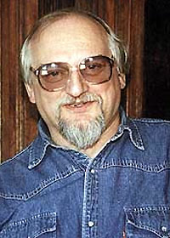.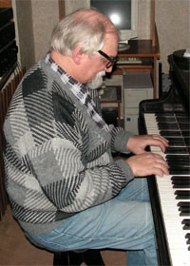
Геннадий Гладков Слайд № 17,18. Место рождения: Москва.
Вырос в музыкальной семье. Его дед был гармонистом. Отец – аккордеонист, пианист – играл в джазовом оркестре, в годы войны участвовал в концертных бригадах.
Гладков стал учиться музыке рано. Во время учёбы и до 1971 года занимался преподавательской деятельностью: c 1953 года он — преподаватель Московского хорового училища, c 1966 — преподавал в Музыкально-педагогическом институте им. Гнесиных.
Детские годы Геннадия прошли на улице Москвина (ныне Петровский переулок), во дворе дома. Мальчишки военной поры не могли посещать прославленный театр слишком часто по билетам. Зато летом, когда зрители выходили в антракте на улицу, с ними вместе можно было легко проникнуть внутрь. Репертуар филиала был просмотрен весь и не один раз. Правда, со второго действия. В то время московские дворы были своеобразными клубами, где обсуждались домашние и заводские дела, куда из тесных коммунальных квартир выносились торжества и праздники. Здесь был свой театр: свои настоящие слезы и смех, и Геннадий был неизменным и незаменимым оркестром этого театра. Ставилась у стенки табуретка,, и аккордеон в руках Геннадия начинал петь про все то, что жило в человеческих душах. И, пожалуй, он еще сам не понимал, что, продолжая ту или иную популярную мелодию, играя ее по-новому, так, как слышалась она только ему одному, он прокладывал дорогу к самому себе, к тем мелодиям, про которые сегодня можно безошибочно сказать: «гладковские». Однако серьезно заниматься музыкой времени не было: Геннадий был старшим в семье, поэтому в первую очередь приходилось думать не о себе, а значит, не о музыке. После 7-го класса Геннадий поступил в химический техникум, окончил его, некоторое время работал, где участвовал в организации музыкальных вечеров, самодеятельных ансамблей, все яснее осознавая, что без музыки его жизнь состояться не может. В 1959 году Геннадий Гладков поступил в Московскую консерваторию имени П.И. Чайковского. По классу композиции он учился у педагога, умевшего разглядеть и высоко ценившего в своих учениках их индивидуальность. По окончании аспирантуры с 1966 года в течение 5 лет Геннадий Гладков занимался преподавательской деятельностью, в том числе в консерватории. Геннадий Гладков начал писать музыку для кино, работая почти всегда с большим симфоническим оркестром, работает над созданием музыки к фильмам с 1962 года. Его произведения звучат в "Джентльменах удачи", "Двенадцати стульях" и других популярнейших картинах советского кино.
Геннадий Гладков проснулся знаменитым в тот день, когда на экранах появилась музыкальная мультипликационная лента «Бременские музыканты», сразу ставшая визитной карточкой композитора.
« ПЕСНЯ ДРУЗЕЙ» , муз. Г. Гладкова, сл Ю. Энтина . Новые мультфильмы подтвердили и усилили успех. Главные герои очень доброго мультфильма «Как львенок и черепаха пели песню» тоже поют песенку ,которую для них Геннадий Гладков, на стихи С. Козлова. « ПЕСЕНКА ЛЬВЕНКА И ЧЕРЕПАХИ» . Гладков- прежде всего лирик: мелодии, бесспорно, главенствуют в его музыке. Юмор и любовь – вот две главные краски его художественной палитры. Интересные новогодние приключения Маши и Вити- интересный детский фильм, а для ребят которые всегда спорят между собой Геннадий Гладков написал « Песню-спор» на стихи В.Лугового.
Для всех, кто верит в чудеса прозвучит песенка под названием
« ПЕСЕНКА О ВОЛШЕБНИКАХ» , она написана на стихи В. Лугового.
« ПЕСЕНКА О КАРТИНАХ» .Муз.Г.Гладкова, сл. Александра Кушнера .

Вот видите, какой замечательный композитор Геннадий Игоревич Гладков! Сколько музыки написал для детей!

Счастье - это когда ты занимаешься своим делом»
( Геннадий Игоревич Гладков.)

